ANGLES | exercices

II Vocabulaire : les angles particuliers

Exercice 1 Dans chaque cas, dire si les angles sont complémentaires, supplémentaires, ou ni l’un ni l’autre :  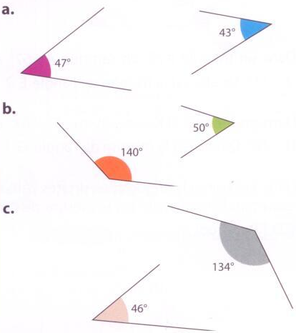 | 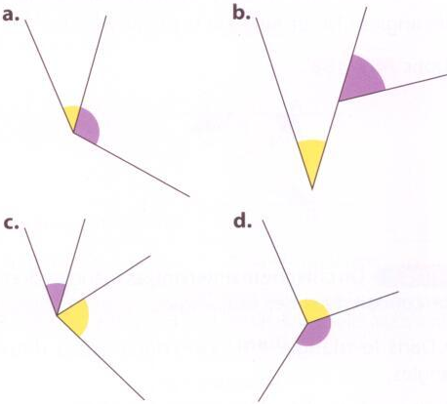  Exercice 2 Dans chaque cas, dire si les angles grisés sont adjacents ou pas :
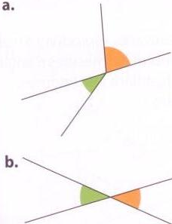  Exercice 3 Dans chaque cas, dire si les angles sont opposés par le sommet :  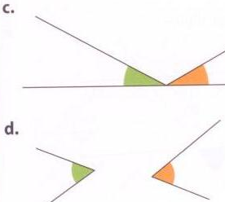 | Exercice 4 Dans chaque cas, dire si les angles sont alternes-internes, correspondants, ou ni l’un ni l’autre.  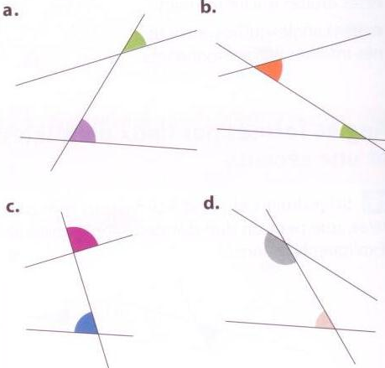

Exercice 5 $\hat{a}$ et $\hat{b}$ sont deux angles complémentaires. Compléter :

$$\hat{a}$$ | 35° |  | 73° |  | 45°
$$\hat{b}$$ |  | 27° |  | 81° |  | 7°

Exercice 6 $\hat{a}$ et $\hat{b}$ sont deux angles supplémentaires. Compléter :

$$\hat{a}$$ | 119° |  | 52° |  | 90°
$$\hat{b}$$ |  | 23° |  | 165° |  | 7°

III Angles formés par deux droites parallèles et une sécante

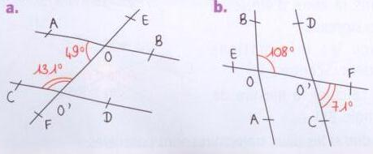
Exercice 7 Ici les croquis sont faits à main levée. Dire si les droites (AB) et (CD) sont parallèles… ou pas !

Exercice 8 En classe de 6ème, on apprend la propriété suivante :
« Si deux droites sont parallèles, alors toute droite perpendiculaire à l’une est perpendiculaire à l’autre. »
Démontrer cette propriété avec ce que l’on vient d’apprendre.

PROBLEME OUVERT
Le sommet A de l’angle $\hat{xAy}$
est en dehors de cette feuille.
Mesurer cet angle sans effectuer de tracé à l’extérieur du cadre.

